2011年全国初中数学联赛决赛试卷
（4月10日 上午8：45——11：15）
考生注意：1．本试卷共三大题（13个小题），全卷满分140分．
2．用圆珠笔、签字笔或钢笔作答．
3．解题书写不要超出装订线．
4．不能使用计算器．
一、选择题（本题满分42分，每小题7分）
1．一个凸多边形的每一个内角都等于150°，则这个凸多边形所有对角线的条数总共有（ ）
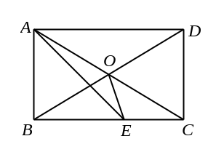
A．42条 B．54条 C．66条 D．78条
2．如图，矩形ABCD的对角线相交于O，AE平分∠BAD交BC于E．若∠CAE＝15°，则∠BOE＝（ ）
A．30° B．45° C．60° D．75°
3．设方程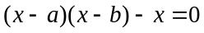的两根是c，d，则方程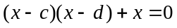的分根 是（ ）
A．a，b B．－a，－b C．c，d D．－c，－d
4．若不等式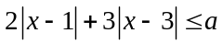有解，则实数a的最小值是（ ）
A．1 B．2 C．4 D．6
5．若一个三角形的任意两条边都不相等，则称它为“不规则三角形”．用一个正方体上的任意三个顶点构成的所有三角形中，“不规则三角形”的个数是（ ）
A．18 B．24 C．30 D．36
6．不定方程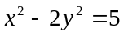的正整数解（x，y）的组数是（ ）
A．0组 B．2组 C．4组 D．无穷多组．
二、填空题（本大题满分28分，每小题7分）
本题共有4小题，要求直接将答案写在横线上．
1．二次函数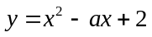的图象关于直线x=1对称，则y的最小值是__________．
2．已知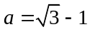，则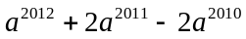的值为_____________．
3．已知△ABC中，AB＝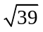，BC＝6，CA＝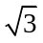，点M是BC的中点，过点B作AM延长线的垂线，垂足为D，则线段BD的长度是_______________．
4．一次棋赛，有n个女选手和9n个男选手参赛，每位选手都与其余10n－1个选手各对局一次．计分方式为：胜者得2分，负者得0分，平局各得1分．比赛结束后统计发现，所有男选手的得分总和是所有女选手得分总和的4倍．则n的所有可能值是__________．
三、解答题（本题共三小题，第1题20分，第2、3题各25分）
1．（本题满分20分）
已知x₁，x₂是关于x的一元二次方程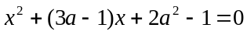的两个实数根，使得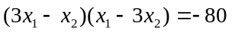成立．求实数a的所有可能值．

2．（本题满分25分）
抛物线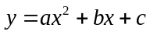的图象与x轴有两个交点M（x₁，0），N（x₂，0），且经过点A（0，1），其中0<x₁<x₂．过点A的直线l与x轴交于点C，与抛物线交于点B（异于点A），满足△CAN是等腰直角三角形，
且S_{△BMN}=S_{△AMN}．求该抛物线的解析式．

3．（本题满分25分）
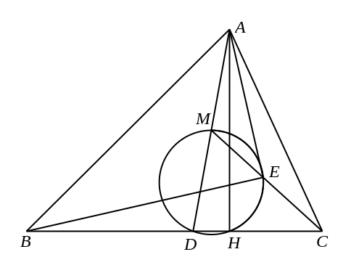
如图，AD、AH分别是△ABC（其中AB>AC）的角平分线、高线，M是AD的中点．△MDH的外接圆交CM于E．求证：∠AEB＝90°．

2011年全国初中数学联合竞赛
试题参考答案
说明：评阅试卷时，请依据本评分标准：选择题和填空题只设7分和0分两档；其余各题,请严格按照本评分标准规定的评分档次给分,不要再增加其他中间档次.如果考生的解答方法和本解答不同,只要思路合理,步骤正确,在评卷时请参照本评分标准划分的档次,给予相应的分数.
一、选择题(本题满分42分，每小题7分)
1、B 2、D 3、A 4、C 5、B 6、A
二、填空题（本题满分28分，每小题7分）
1、1 2、0 3、 4、1
三、解答题（本题共三小题，第1题20分，第2、3题各25分）
1、（本题满分20分）
已知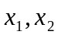是关于的一元二次方程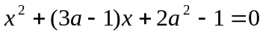的两个实数根，使得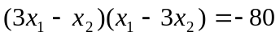成立。求实数的所有可能值。
`解：由条件知，
解得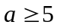或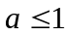． （5分）
又由根与系数的关系知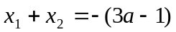，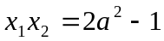，
于是
， （10分）
由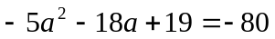，解得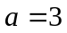（舍去）或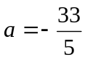． （15分）
于是．综上所述，所求的实数． （ 20分 ）
2、（本题满分25分）
抛物线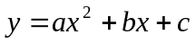的图象与轴有两个交点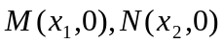，且经过点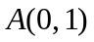，其中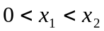．过点的直线与轴交于点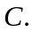，与抛物线交于点（异于点），满足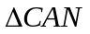是等腰直角三角形，且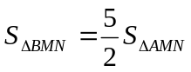．求该抛物线的解析式．
解：由条件知该抛物线开口向上，与的两个交点在轴的右侧．
由于是等腰直角三角形，故点在轴的左侧，且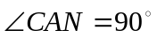．
故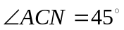，从而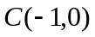，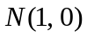． （5分）
于是直线的方程为：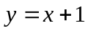．
设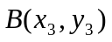，由知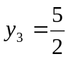， （10分）
从而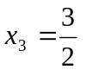，即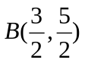． （15分）
综上可知，该抛物线通过点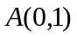，，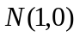．
于是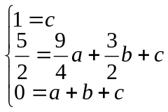， （20分）
解得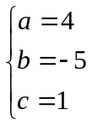．
所以所求抛物线的解析式为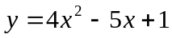． （25分）
3、（本题满分25分）
如图，、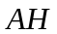分别是（其中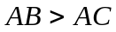）的角平分线、高线，是的中点．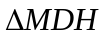的外接圆交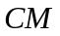于．求证：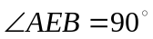．
证明：如图，连结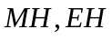,
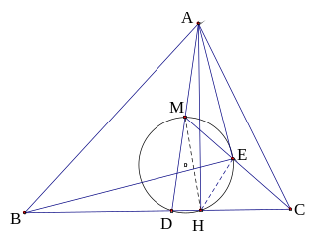
∵是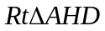斜边的中点
∴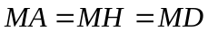 （5分）
∴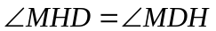
∵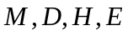四点共圆
∴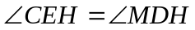
∴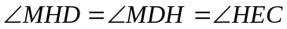
∴ （10分）
∵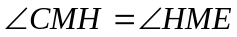,∴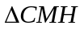∽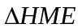
∴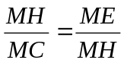,即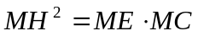 （15分）
∴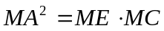,又∵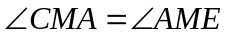
∴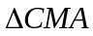∽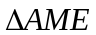,
∴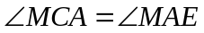 （20分）
∴
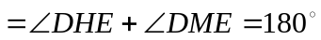
∴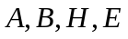四点共圆，∴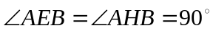. （25分）

